Открытый урок по теме «My perfect weekend” ( 6 класс)
Цель урока:
Научиться рассказывать об идеальных выходных.
Задачи урока:
- освоить лексические единицы по теме в различных видах речевой деятельности (обучающая)
- обобщить грамматические структуры Present Simple (утвердительные предложения)
-совершенствовать навыки чтения с полным по теме «Идеальные выходные» (обучающая)
- развивать умение работать в парах (развивающая)
-воспитывать уважение к мнению своих одноклассников (воспитательная)
Ход урока.
1. Организационный этап (контроль наличия учебных принадлежностей, готовности к уроку)
2. Подготовительный этап.
- Good morning, children! I’m glad to see you and hope you’re well..Сегодняшний наш урок мне хотелось бы начать не совсем традиционно и сразу перейти к новой теме. Итак, тема сегодняшнего урока … Совсем вылетело из головы! А ведь тема сегодняшнего урока пришла мне на ум, когда я слушал песню замечательного джазового музыканта Луи Армстронга под названием «Wonderful world” А давайте сейчас послушаем отрывок из этой песни, и может быть тогда вы поможете мне вспомнить тему урока (музыкальный отрывок, слова песни выведены на доску, ключевые слова выделены).
-Скажите, какие эмоции вы испытали при прослушивании этой песни? (ответы детей)
- Если бы тебе дали холст и краски, чтобы ты нарисовал во время прослушивания песни? (ответы детей)
- Я соглашусь с вами, но я бы нарисовал на этом холсте всю свою семью, гуляющую в парке, держась за руки. Ведь слова этой песни родились в голове у Армстронга, когда он, вечно занятый на гастролях отец, сумел выделить в своём плотном графике выходной и посвятить его своей семье. Скажите, зная историю создания этой песни, которая имеет прямое отношение к теме сегодняшнего урока, сможете ли вы угадать эту тему? (на доске – три темы, варианты ответов детей).
3 Постановка задач.
-Да, вы абсолютно правы друзья, тема нашего сегодняшнего урока «My perfect weekend” и на нём мы попробуем научиться рассказывать о том, как обычно проводим свои выходные. Для того, чтобы достичь заданной цели нам потребуются следующие слова (на слайде – активная лексика урока, слова прочитываются со слайда хором за учителем, переводятся)
1 perfect
2 weekend
3 wake up late
4 have family (breakfast, dinner, lunch)
5 go to the cinema
6 go to the cafeteria
7 spend time with the friends
8 play computer games
9 read books
10 play sports
11stay out late
12 help parents about the house
(вернуться к цели урока)
4. Warming up activity.
Учащимся предлагается составить по предложению о том, как они проводят выходные, используя новые лексические единицы.
5 Этап усвоения знаний.
-Британский молодёжный журнал “Just seventeen” провёл анкетирование среди ваших сверстников, предложив им ответить на единственный вопрос «How do you spend your weekends?». Самые распространённые ответы на слайде перед вами. Давайте попробуем их прочитать. (Дети по цепочке читают высказывания, переводят их на русский язык)
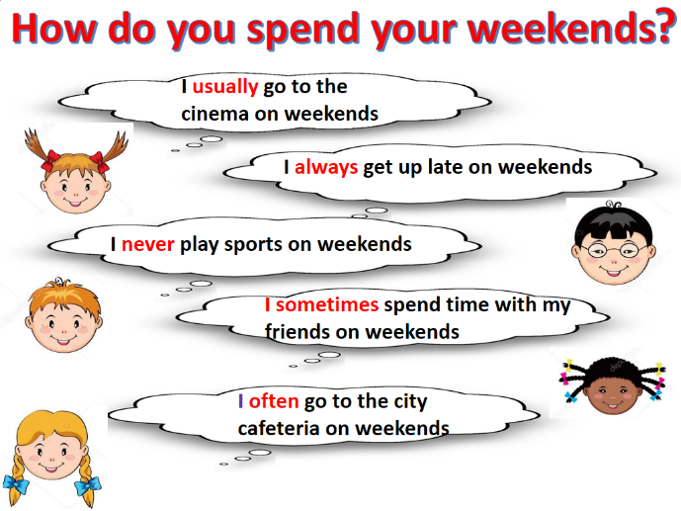

Какое время использовали подростки, отвечая на вопросы?
Что обозначают выделенные слова на слайде? (ответы детей)
(вернуться к цели урока)
6. Возвращаясь к исследованию “Just seventeen”, один из подростков не ограничился кратким ответом, а прислал в редакцию целое письмо. Давайте прочтём его вместе с вами.
Dear pen friend
My name is Paul. I’m twelve and I’m a British student. I want to tell you about how I spend my weekend. I think Sunday is the best day of the week because I don’t have to go to school and can spend wonderful time with my family and friends. So, on Sunday I usually wake up late. We have family breakfast, then I help Mum about the house, play with my younger sister and visit my grandparents. Then I spend time with my friends. We go to the cinema or city cafeteria, or just walk in the park. I usually stay out late on weekends. In the evening I read my favourite books or listen to music in my room. I go to bed tired but happy.
Tell me how you spend your holidays,
Love,
Paul Atkins
7.
Скажите, возникли ли у вас вопросы по содержанию письма? (ответы детей). А вот это мы сейчас и проверим! На столах перед вами лежат диаграммы. Заполните их ключевыми словами из текста, которые станут вам помощниками при дальнейшем пересказе этого текста. (слайд с первым ключевым словом, учащиеся в парах заполняют диаграмму в течение двух минут)
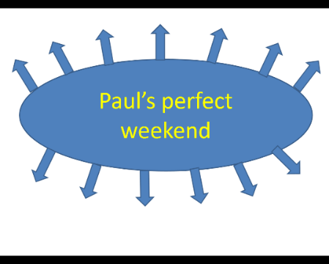

Let’s listen to some of your stories. (учащиеся используя диаграмму в качестве опорного плана, представляют рассказ об идеальном выходном Пола, используя слова –маркеры Present Simple)
8. Скажите, пожалуйста, достигли ли мы цели нашего сегодняшнего урока? Да, согласен, может быть мы и не достигли её на 100% (рассказ каждого из вас я не успел выслушать, но каждый из вас сделал свой маленький вклад в результат этого урока. А вот насколько весомый- давайте определим вместе! (учащиеся получают на телефон Google форму, заполняют её онлайн. Результаты голосования формируются у учителя, по результатам голосования учащиеся получают оценку за урок)
1. Я запомнил перевод … тематической лексики урока. Si
6-7 слов 8-10 слов 11-12 слов
2. Сумел перевести предложенное мне предложение на слайде.
3. Полностью понял содержание прочитанного письма о выходном дне.
4. Сумел заполнить диаграмму по содержанию прочитанного письма.
5. Публично представил пересказ текста, используя диаграмму в качестве опоры.
8 Домашнее задание:
«3»- выучить новые лексические единицы
«4»- нарисовать комикс о семейном выходном (в надписях использовать новые лексические единицы)
«5»- ответить на письмо Пола, используя утвердительные предложения в Present Simple и активную лексику урока.
- Now our lesson is over. Thank you for active work during it. I wish all of you productive weekends! See you in the next lesson. Goodbye!

